© PRAIS Corporate Communications
www.boncafe.ro
© PRAIS Corporate Communications
05.06.2011

Mişcarea naţională “Şi eu trăiesc sănătos!” – SETS, la finalul primei ediţii

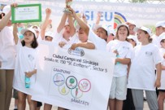
Zilele acestea s-a încheiat la Bucureşti prima ediţie a mişcării naţionale "Şi eu trăiesc sănătos!"– SETS, iniţiată de Fundaţia PRAIS pe o perioadă de 5 ani.
SETS are ca obiective prevenirea obezităţii infantile în rândul copiilor cu vârsta până la 12 ani şi promovarea stilului de viaţă sănătos în rândul familiilor din România. Ţinta mişcării SETS este ca pe parcursul celor 5 ani de desfăşurare să fie angrenaţi în mişcare peste 250.000 elevi, 1 milion de membri de familie şi peste 3 milioane de cetăţeni.
Mişcarea este membru activ în cadrul European Epode Network – EEN, organizaţie care reuneşte programe naţionale similare din ţări precum Franţa, Spania, Belgia, Grecia, Olanda.
De la lansarea sa în martie 2011, mişcarea a activat în 206 şcoli din Bucureşti peste 28.000 elevi, 1.300 profesori, 50.000 de membri de familie. Toţi elevii au primit cele 2 cărţi educaţionale extracuriculare SETS, au beneficiat de o serie de lecţii deschise alături de studenţi din cadrul UNEFS. Peste 3.700 de elevi şi-au creat 106 "Cluburi şcolare SETS – Mişcare şi Distracţie", în cadrul cărora, voluntar, au derulat în total 502 activităţi sportive. Portalul www.sets.ro are 43.316 de vizualizări de pagini şi este vizitat din 32 ţări. Din septembrie se lansează a II-a ediţie, care va dubla până la 50.000 numărul elevilor implicaţi în mişcare.
Trofeul pentru cel mai activ Club SETS – Mişcare şi Distracţie a fost obţinut în cadrul acestei ediţii, la egalitate de punctaj de către:
1. Clubul Campionii Sănătăţii, Şcoala nr. 150 "Sf. Elefterie", 40 de activităţi, 104 membri
2. Clubul Sportivii Activi, Şcoala nr. 174 "Constantin Brâncuşi", 29 de activităţi, 159 membri
"Este incredibil! În numai 3 luni de la lansarea primei ediţii a mişcării SETS, zeci de mii de elevi, alături de profesori şi părinţi au spus DA! acestui proiect naţional. Cred cu tărie că în următorii 5 ani, având alături parteneri extraordinari, vom demonstra că putem schimba obicieiurile de viaţă ale tinerei generaţii, ale întregii familii! Consiliul Ştiinţific SETS reuneşte astăzi mari personalităţi medicale, psihologi, sportivi olimpici, pedagogi care sunt dedicaţi, alături de Fundaţia PRAIS, acestei importante cauze. Prevenirea obezităţii este o prioritate la nivel mondial şi face parte din strategia de sănătate a fiecărei ţări. Considerăm că societatea civilă poate contribui puternic la acest efort colectiv, iar rezultatele mişcării “Şi eu trăiesc sănătos! – SETS” sunt o confirmare”, a declarat Silvia Bucur, Preşedinte Fundaţia PRAIS.
Fundaţia PRAIS mulţumeşte partenerilor săi: Ministerul Sănătăţii, Ministerul Educaţiei, Cercetării, Tineretului şi Sportului, Inspectoratul Şcolar al Municipiului Bucureşti; organizaţii: Comitetul Olimpic şi Sportiv Român, Federaţia Română de Atletism, UNEFS, Federaţia Română de Diabet, Nutriţie şi Boli Metabolice, Societatea Română de Nutriţie; asociaţia Romalimenta şi Carrefour.

Autor: Luminita Iliescu

www.niuzer.ro
© PRAIS Corporate Communications
05.06.2011

Miscarea nationala 'Si eu traiesc sanatos!' - SETS, la finalul primei editii

In aceste zile se incheie la Bucuresti prima editie a miscarii nationale "Si eu traiesc sanatos!" - SETS, initiata de Fundatia PRAIS, pe o perioada de 5 ani, se arata intr-un comunicat transmis sambata AGERPRES.SETS are ca obiective prevenirea obezitatii infantile in randul copiilor cu varste pana la 12 ani si promovarea stilului de viata sanatos in randul familiilor din Romania.Tinta miscarii SETS este ca, pe parcursul celor 5 ani de desfasurare, sa fie angrenati in miscare peste 250.

www.romedic.ro 05.06.2011
© PRAIS Corporate Communications

Miscarea nationala `Si eu traiesc sanatos!` - SETS, la finalul primei editii
În aceste zile se încheie la Bucureşti prima ediţie a mişcării naţionale "Şi eu trăiesc sănătos!" - SETS, iniţiată de Fundaţia PRAIS, pe o perioadă de 5 ani, se arată într-un comunicat transmis sâmbătă SETS are ca obiective prevenirea obezităţii infantile în rândul copiilor cu vârste până la 12 ani şi promovarea stilului de viaţă sănătos în rândul familiilor din România.

Ţinta mişcării SETS este ca, pe parcursul celor 5 ani de desfăşurare, să fie angrenaţi în mişcare peste 250.000 de elevi, un milion de membri de familie şi peste 3 milioane de cetăţeni. De la lansarea sa în martie 2011, mişcarea a activat în 206 şcoli din Bucureşti peste 28.000 de elevi, 1.300 de profesori, 50.000 de membri de familie. Toţi elevii au primit cele două cărţi educaţionale extracurriculare SETS şi au beneficiat de o serie de lecţii deschise alături de studenţi de la Universitatea Naţională de Educaţie Fizică şi Sport.

Peste 3.700 de elevi şi-au creat 106 "Cluburi şcolare SETS - Mişcare şi Distracţie", în cadrul cărora, voluntar, au derulat în total 502 activităţi sportive. Portalul www.sets.ro are 43.316 vizualizări de pagini şi este vizitat din 32 ţări.

Din septembrie se lansează a II-a ediţie, care va dubla până la 50.000 numărul elevilor implicaţi în mişcare.

Trofeul pentru cel mai activ Club SETS - Mişcare şi Distracţie a fost obţinut în cadrul acestei ediţii, la egalitate de punctaj, de Clubul Campionii Sănătăţii, Şcoala nr. 150 "Sf. Elefterie", şi de Clubul Sportivii Activi, Şcoala nr. 174 "Constantin Brâncuşi".

"În numai trei luni de la lansarea primei ediţii a mişcării SETS, zeci de mii de elevi, alături de profesori şi părinţi au spus DA! acestui proiect naţional. Cred cu tărie că, în următorii 5 ani, având alături parteneri extraordinari, vom demonstra că putem schimba obiceiurile de viaţă ale tinerei generaţii, ale întregii familii. Consiliul Ştiinţific SETS reuneşte astăzi mari personalităţi medicale, psihologi, sportivi olimpici, pedagogi care sunt dedicaţi, alături de Fundaţia PRAIS, acestei importante cauze. Prevenirea obezităţii este o prioritate la nivel mondial şi face parte din strategia de sănătate a fiecărei ţări. Considerăm că societatea civilă poate contribui puternic la acest efort colectiv, iar rezultatele mişcării "Şi eu trăiesc sănătos! - SETS" sunt o confirmare", a declarat Silvia Bucur, preşedinte al Fundaţiei PRAIS.

avantaje.ro 06.06.2011
© PRAIS Corporate Communications

Miscarea nationala „Si eu traiesc sanatos!”, la finalul primei editii

In aceste zile se incheie la Bucuresti prima editie a miscarii nationale „Si eu traiesc sanatos!” – SETS, initiata de Fundatia PRAIS pe o perioada de 5 ani. SETS are ca obiective prevenirea obezitatii infantile in randul copiilor cu varsta pana la 12 ani si promovarea stilului de viata sanatos in randul familiilor din Romania. Tinta miscarii SETS este ca pe parcursul celor 5 ani de desfasurare sa fie angrenati in miscare peste 250.000 elevi, 1 milion de membri de familie si peste 3 milioane de cetateni.
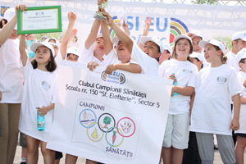
Miscarea este membru activ in cadrul European Epode Network – EEN, organizatie care reuneste programe nationale similare din tari precum Franta, Spania, Belgia, Grecia, Olanda.
De la lansarea sa in martie 2011, miscarea a activat in 206 scoli din Bucuresti peste 28.000 elevi, 1.300 profesori, 50.000 de membri de familie. Toti elevii au primit cele 2 carti educationale extracuriculare SETS, au beneficiat de o serie de lectii deschise alaturi de studenti din cadrul UNEFS.
Peste 3.700 de elevi si-au creat 106 „Cluburi scolare SETS – Miscare si Distractie”, in cadrul carora, voluntar, au derulat in total 502 activitati sportive. Portalul www.sets.ro are 43.316 de vizualizari de pagini si este vizitat din 32 tari. Din septembrie se lanseaza a II-a editie, care va dubla pana la 50.000 numarul elevilor implicati in miscare.
Trofeul pentru cel mai activ Club SETS – Miscare si Distractie a fost obtinut in cadrul acestei editii, la egalitate de punctaj de catre:
- Clubul Campionii Sanatatii, Scoala nr. 150 „Sf. Elefterie”, 40 de activitati, 104 membri
- Clubul Sportivii Activi, Scoala nr. 174 “Constantin Brancusi”, 29 de activitati, 159 membri
„Este incredibil! In numai 3 luni de la lansarea primei editii a miscarii SETS, zeci de mii de elevi, alaturi de profesori si parinti au spus DA! acestui proiect national. Cred cu tarie ca in urmatorii 5 ani, avand alaturi parteneri extraordinari, vom demonstra ca putem schimba obicieiurile de viata ale tinerei generatii, ale intregii familii!
Consiliul Stiintific SETS reuneste astazi mari personalitati medicale, psihologi, sportivi olimpici, pedagogi care sunt dedicati, alaturi de Fundatia PRAIS, acestei importante cauze. Prevenirea obezitatii este o prioritate la nivel mondial si face parte din strategia de sanatate a fiecarei tari. Consideram ca societatea civila poate contribui puternic la acest efort colectiv, iar rezultatele miscarii „Si eu traiesc sanatos! – SETS” sunt o confirmare”, declara Silvia Bucur, Presedinte Fundatia PRAIS.
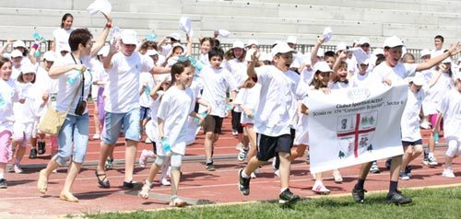
Fundatia PRAIS multumeste partenerilor sai: Ministerul Sanatatii, Ministerul Educatiei, Cercetarii, Tineretului si Sportului, Inspectoratul Scolar al Municipiului Bucuresti; organizatii: Comitetul Olimpic si Sportiv Roman, Federatia Romana de Atletism, UNEFS, Federatia Romana de Diabet, Nutritie si Boli Metabolice, Societatea Romana de Nutritie; asociatia Romalimenta si Carrefour.

www.ele.ro 06.06.2011
© PRAIS Corporate Communications

`Si eu traiesc sanatos!` - SETS, la finalul primei editii
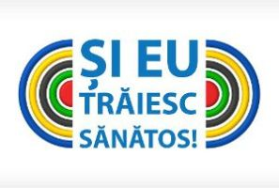
In aceste zile se incheie la Bucuresti prima editie a miscarii nationale "Si eu traiesc sanatos!" - SETS, initiata de Fundatia PRAIS pe o perioada de 5 ani.
SETS are ca obiective prevenirea obezitatii infantile in randul copiilor cu varsta pana la 12 ani si promovarea stilului de viata sanatos in randul familiilor din Romania.
Tinta miscarii SETS este ca pe parcursul celor 5 ani de desfasurare sa fie angrenati in miscare peste 250.000 elevi, 1 milion de membri de familie si peste 3 milioane de cetateni.
Miscarea este membru activ in cadrul European Epode Network – EEN, organizatie care reuneste programe nationale similare din tari precum Franta, Spania, Belgia, Grecia, Olanda.
De la lansarea sa in martie 2011, miscarea a activat in 206 scoli din Bucuresti peste 28.000 elevi, 1.300 profesori, 50.000 de membri de familie.
Toti elevii au primit cele 2 carti educationale extracuriculare SETS, au beneficiat de o serie de lectii deschise alaturi de studenti din cadrul UNEFS. Peste 3.700 de elevi si-au creat 106 “Cluburi scolare SETS – Miscare si Distractie”, in cadrul carora, voluntar, au derulat in total 502 activitati sportive.
Portalul www.sets.ro are 43.316 de vizualizari de pagini si este vizitat din 32 tari. Din septembrie se lanseaza a II-a editie, care va dubla pana la 50.000 numarul elevilor implicati in miscare.
Trofeul pentru cel mai activ Club SETS – Miscare si Distractie a fost obtinut in cadrul acestei editii, la egalitate de punctaj de catre:
• 1. Clubul Campionii Sanatatii, Scoala nr. 150 “Sf. Elefterie”, 40 de activitati, 104 membri
• 2. Clubul Sportivii Activi, Scoala nr. 174 “Constantin Brancusi”, 29 de activitati, 159 membri
“Este incredibil! In numai 3 luni de la lansarea primei editii a miscarii SETS, zeci de mii de elevi, alaturi de profesori si parinti au spus DA! acestui proiect national. Cred cu tarie ca in urmatorii 5 ani, avand alaturi parteneri extraordinari, vom demonstra ca putem schimba obicieiurile de viata ale tinerei generatii, ale intregii familii!
Consiliul Stiintific SETS reuneste astazi mari personalitati medicale, psihologi, sportivi olimpici, pedagogi care sunt dedicati, alaturi de Fundatia PRAIS, acestei importante cauze. Prevenirea obezitatii este o prioritate la nivel mondial si face parte din strategia de sanatate a fiecarei tari.
Consideram ca societatea civila poate contribui puternic la acest efort colectiv, iar rezultatele miscarii “Si eu traiesc sanatos! – SETS” sunt o confirmare”, declara Silvia Bucur, Presedinte Fundatia PRAIS.
Fundatia PRAIS multumeste partenerilor sai: Ministerul Sanatatii, Ministerul Educatiei, Cercetarii, Tineretului si Sportului, Inspectoratul Scolar al Municipiului Bucuresti; organizatii: Comitetul Olimpic si Sportiv Roman, Federatia Romana de Atletism, UNEFS, Federatia Romana de Diabet, Nutritie si Boli Metabolice, Societatea Romana de Nutritie; asociatia Romalimenta si Carrefour.
Despre Fundatia PRAIS
In anul 2002, compania de consultanta PRAIS Corporate Communications a creat Fundatia PRAIS, pentru a sustine 4 mari cauze: Stilul de viata sanatos; Stilul de viata ecologic; Dezvoltarea personala si Economia sustenabila, obiective aliniate noilor valori mondiale LOHAS - "Lifestyle of Health and Sustainability" ale carei initiatoare in Romania este.
PRAIS a derulat in acesti ani 15 proiecte de marketing social precum Lumea nutritiei! – program educational la nivel national desfasurat pe o perioada de 8 ani, castigator al IPRA Golden World Awards si Grand Prize la Tokyo in 1999, in cadrul caruia peste 300.000 de elevi din 28 de orase au invatat despre nutritia sanatoasa; SPA – Siguranta Produselor Alimentare, implementat timp de 4 ani, atinsi 1 milion de elevi, derulate 15 seminarii si dezbateri in tara; Cluburile de miscare si distractie – 5 ani, 162 de cluburi scolare organizate de catre elevi; 8.850 de elevi si profesori implicati; 30.000 de membri ai familiei; Mic dejun cu cereale – 5 ani, 970 de scoli implicate, in 11 orase importante, 70.000 de elevi si 3.100 de profesori; Miscarea nationala de plantari “Milioane de Oameni, Milioane de Copaci” – 5 ani, recunoscuta de UNEP, peste 150.000 voluntari si 700 organizatii implicate, peste 53 milioane copaci plantati in Romania – www.milioanedecopaci.ro.”

www.eva.ro
© PRAIS Corporate Communications
06.06.2011

Mişcarea naţională "Şi eu trăiesc sănătos!", la finalul primei ediţii

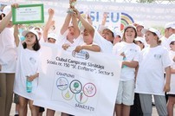
S-a încheiat la Bucureşti prima ediţie a mişcării naţionale “Şi eu trăiesc sănătos!” – SETS, iniţiată pe o perioadă de 5 ani. SETS are ca obiective prevenirea obezităţii infantile în rândul copiilor cu vârsta până la 12 ani şi promovarea stilului de viaţă sănătos în rândul familiilor din România. Ţinta mişcării SETS este ca pe parcursul celor 5 ani de desfăşurare să fie angrenaţi în mişcare peste 250.000 elevi, 1 milion de membri de familie şi peste 3 milioane de cetăţeni.
Mişcarea este membru activ în cadrul European Epode Network – EEN, organizaţie care reuneşte programe naţionale similare din ţări precum Franţa, Spania, Belgia, Grecia, Olanda.
De la lansarea sa în martie 2011, mişcarea a activat în 206 şcoli din Bucureşti peste 28.000 elevi, 1.300 profesori, 50.000 de membri de familie. Toţi elevii au primit cele 2 cărţi educaţionale extracuriculare SETS, au beneficiat de o serie de lecţii deschise alături de studenţi din cadrul UNEFS. Peste 3.700 de elevi şi-au creat 106 “Cluburi şcolare SETS – Mişcare şi Distracţie”, în cadrul cărora, voluntar, au derulat în total 502 activităţi sportive. Portalul www.sets.ro are 43.316 de vizualizări de pagini şi este vizitat din 32 ţări. Din septembrie se lansează a II-a ediţie, care va dubla până la 50.000 numărul elevilor implicaţi în mişcare.
Trofeul pentru cel mai activ Club SETS – Mişcare şi Distracţie a fost obţinut în cadrul acestei ediţii, la egalitate de punctaj de către:
1. Clubul Campionii Sănătăţii, Şcoala nr. 150 “Sf. Elefterie”, 40 de activităţi, 104 membri
2. Clubul Sportivii Activi, Şcoala nr. 174 “Constantin Brâncuşi”, 29 de activităţi, 159 membri

www.monden.ro
© PRAIS Corporate Communications
06.06.2011

Miscarea nationala Si eu traiesc sanatos!, la finalul primei editii

S-a încheiat la Bucureşti prima ediţie a mişcării naţionale “Şi eu trăiesc sănătos!” – SETS, iniţiată pe o perioadă de 5 ani. SETS are ca obiective prevenirea obezităţii infantile în rândul copiilor cu vârsta până la 12 ani şi promovarea stilului de viaţă sănătos în rândul familiilor din România. Ţinta mişcării SETS este ca pe parcursul celor 5 ani de desfăşurare să fie angrenaţi în mişcare peste 250.000 elevi, 1 milion de membri de familie şi peste 3 milioane de cetăţeni. Mişcarea este membru activ în cadrul European Epode Network – EEN, organizaţie care reuneşte programe naţionale similare din ţări precum Franţa, Spania, Belgia, Grecia, Olanda.De la lansarea sa în martie 2011, mişcarea a activat în 206 şcoli din Bucureşti peste 28.000 elevi, 1.300 profesori, 50.000 de membri de familie. Toţi elevii au primit cele 2 cărţi educaţionale extracuriculare SETS, au beneficiat de o serie de lecţii deschise alături de studenţi din cadrul UNEFS. Peste 3.700 de elevi şi-au creat 106 “Cluburi şcolare SETS – Mişcare şi Distracţie”, în cadrul cărora, voluntar, au derulat în total 502 activităţi sportive. Portalul www.sets.ro are 43.316 de vizualizări de pagini şi este vizitat din 32 ţări. Din septembrie se lansează a II-a ediţie, care va dubla până la 50.000 numărul elevilor implicaţi în mişcare.Trofeul pentru cel mai activ Club SETS – Mişcare şi Distracţie a fost obţinut în cadrul acestei ediţii, la egalitate de punctaj de către:1. Clubul Campionii Sănătăţii, Şcoala nr. 150 “Sf. Elefterie”, 40 de activităţi, 104 membri2. Clubul Sportivii Activi, Şcoala nr. 174 “Constantin Brâncuşi”, 29 de activităţi, 159 membri.

www.qbebe.ro
© PRAIS Corporate Communications
06.06.2011
Miscarea nationala "Si eu traiesc sanatos!"-SETS, la finalul primei editii

In aceste zile se încheie la Bucureºti prima ediþie a miºcãrii naþionale "ªi eu trãiesc sãnãtos!" - SETS, iniþiatã de Fundaþia PRAIS pe o perioadã de 5 ani. SETS are ca obiective prevenirea obezitãþii infantile în rândul copiilor cu vârsta pânã la 12 ani ºi promovarea stilului de viaþã sãnãtos în rândul familiilor din România. Þinta miºcãrii SETS este ca pe parcursul celor 5 ani de desfãºurare sã fie angrenaþi în miºcare peste 250.000 elevi, 1 milion de membri de familie ºi peste 3 milioane de cetãþeni. Dacã vrei, poti! Miºcarea este membru activ în cadrul European Epode Network - EEN, organizaþie care reuneºte programe naþionale similare din þãri precum Franþa, Spania, Belgia, Grecia, Olanda. De la lansarea sa în martie 2011, miºcarea a activat în 206 ºcoli din Bucureºti peste 28.000 elevi, 1.300 profesori, 50.000 de membri de familie. Toþi elevii au primit cele 2 cãrþi educaþionale extracuriculare SETS, au beneficiat de o serie de lecþii deschise alãturi de studenþi din cadrul UNEFS. Peste 3.700 de elevi ºi-au creat 106 "Cluburi ºcolare SETS - Miºcare ºi Distracþie", în cadrul cãrora, voluntar, au derulat în total 502 activitãþi sportive. Portalul www.sets.ro are 43.316 de vizualizãri de pagini ºi este vizitat din 32 þãri. Din septembrie se lanseazã a II-a ediþie, care va dubla pânã la 50.000 numãrul elevilor implicaþi în miºcare. Trofeul pentru cel mai activ Club SETS - Miºcare ºi Distracþie a fost obþinut în cadrul acestei ediþii, la egalitate de punctaj de cãtre: 1. Clubul Campionii Sãnãtãtii, Scoala nr. 150 "Sf. Elefterie", 40 de activitãti, 104 membri 2. Clubul Sportivii Activi, Scoala nr. 174 "Constantin Brâncusi", 29 de activitãti, 159 membri
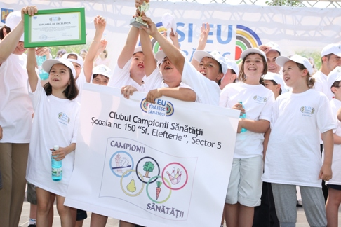
"Este incredibil! În numai 3 luni de la lansarea primei ediþii a miºcãrii SETS, zeci de mii de elevi, alãturi de profesori ºi pãrinþi au spus DA! acestui proiect naþional. Cred cu tãrie cã în urmãtorii 5 ani, având alãturi parteneri extraordinari, vom demonstra cã putem schimba obicieiurile de viaþã ale tinerei generaþii, ale întregii familii! Consiliul ªtiinþific SETS reuneºte astãzi mari personalitãþi medicale, psihologi, sportivi olimpici, pedagogi care sunt dedicaþi, alãturi de Fundaþia PRAIS, acestei importante cauze. Prevenirea obezitãþii este o prioritate la nivel mondial ºi face parte din strategia de sãnãtate a fiecãrei þãri. Considerãm cã societatea civilã poate contribui puternic la acest efort colectiv, iar rezultatele miºcãrii "ªi eu trãiesc sãnãtos! - SETS" sunt o confirmare", declarã Silvia Bucur, Preºedinte Fundaþia PRAIS. Fundaþia PRAIS mulþumeºte partenerilor sãi: Ministerul Sãnãtãþii, Ministerul Educaþiei, Cercetãrii, Tineretului ºi Sportului, Inspectoratul ªcolar al Municipiului Bucureºti; organizaþii: Comitetul Olimpic ºi Sportiv Român, Federaþia Românã de Atletism, UNEFS, Federaþia Românã de Diabet, Nutriþie ºi Boli Metabolice, Societatea Românã de Nutriþie; asociaþia Romalimenta ºi Carrefour. Despre Fundaþia PRAIS În anul 2002, compania de consultanþa PRAIS Corporate Communications a creat Fundaþia PRAIS, pentru a susþine 4 mari cauze: Stilul de viaþã sãnãtos; Stilul de viaþã ecologic; Dezvoltarea personalã ºi Economia sustenabilã, obiective aliniate noilor valori mondiale LOHAS - "Lifestyle of Health and Sustainability" ale cãrei iniþiatoare în România este. PRAIS a derulat în aceºti ani 15 proiecte de marketing social precum Lumea nutriþiei! - program educaþional la nivel naþional desfãºurat pe o perioadã de 8 ani, câºtigãtor al IPRA Golden World Awards ºi Grand Prize la Tokyo în 1999, în cadrul cãruia peste 300.000 de elevi din 28 de oraºe au învãþat despre nutriþia sãnãtoasã; SPA - Siguranþa Produselor Alimentare, implementat timp de 4 ani, atinºi 1 milion de elevi, derulate 15 seminarii ºi dezbateri în þarã; Cluburile de miºcare ºi distracþie - 5 ani, 162 de cluburi ºcolare organizate de cãtre elevi; 8.850 de elevi ºi profesori implicaþi; 30.000 de membri ai familiei; Mic dejun cu cereale - 5 ani, 970 de ºcoli implicate, în 11 oraºe importante, 70.000 de elevi ºi 3.100 de profesori; Miºcarea nationalã de plantãri "Milioane de Oameni, Milioane de Copaci" - 5 ani, recunoscutã de UNEP, peste 150.000 voluntari ºi 700 organizaþii implicate, peste 53 milioane copaci plantaþi în România - www.milioanedecopaci.ro."
sfatulmedicului.ro 06.06.2011
© PRAIS Corporate Communications

Miscarea nationala 'si eu traiesc sanatos!' – SETS, la finalul primei editii


In aceste zile se incheie la Bucuresti prima editie a miscarii nationale “si eu traiesc sanatos!” – SETS, initiata de Fundatia PRAIS pe o perioada de 5 ani. SETS are ca obiective prevenirea obezitatii infantile in randul copiilor cu varsta pana la 12 ani si promovarea stilului de viata sanatos in randul familiilor din Romania. Tinta miscarii SETS este ca pe parcursul celor 5 ani de desfasurare sa fie angrenati in miscare peste 250.000 elevi, 1 milion de membri de familie si peste 3 milioane de cetateni.
Miscarea este membru activ in cadrul European Epode Network – EEN, organizatie care reuneste programe nationale similare din tari precum Franta, Spania, Belgia, Grecia, Olanda.
De la lansarea sa in martie 2011, miscarea a activat in 206 scoli din Bucuresti peste 28.000 elevi, 1.300 profesori, 50.000 de membri de familie. Toti elevii au primit cele 2 carti educationale extracuriculare SETS, au beneficiat de o serie de lectii deschise alaturi de studenti din cadrul UNEFS. Peste 3.700 de elevi si-au creat 106 “Cluburi scolare SETS – Miscare si Distractie”, in cadrul carora, voluntar, au derulat in total 502 activitati sportive. Portalul www.sets.ro are 43.316 de vizualizari de pagini si este vizitat din 32 tari. Din septembrie se lanseaza a II-a editie, care va dubla pana la 50.000 numarul elevilor implicati in miscare.
Trofeul pentru cel mai activ Club SETS – Miscare si Distractie a fost obtinut in cadrul acestei editii, la egalitate de punctaj de catre: 1. Clubul Campionii Sanatatii, scoala nr. 150 “Sf. Elefterie”, 40 de activitati, 104 membri 2. Clubul Sportivii Activi, scoala nr. 174 “Constantin Brancusi”, 29 de activitati, 159 membri

“Este incredibil! in numai 3 luni de la lansarea primei editii a miscarii SETS, zeci de mii de elevi, alaturi de profesori si parinti au spus DA! acestui proiect national. Cred cu tarie ca in urmatorii 5 ani, avand alaturi parteneri extraordinari, vom demonstra ca putem schimba obicieiurile de viata ale tinerei generatii, ale intregii familii! Consiliul stiintific SETS reuneste astazi mari personalitati medicale, psihologi, sportivi olimpici, pedagogi care sunt dedicati, alaturi de Fundatia PRAIS, acestei importante cauze. Prevenirea obezitatii este o prioritate la nivel mondial si face parte din strategia de sanatate a fiecarei tari. Consideram ca societatea civila poate contribui puternic la acest efort colectiv, iar rezultatele miscarii “si eu traiesc sanatos! – SETS” sunt o confirmare”, declara Silvia Bucur, Presedinte Fundatia PRAIS.
Fundatia PRAIS multumeste partenerilor sai: Ministerul Sanatatii, Ministerul Educatiei, Cercetarii, Tineretului si Sportului, Inspectoratul scolar al Municipiului Bucuresti; organizatii: Comitetul Olimpic si Sportiv Roman, Federatia Romana de Atletism, UNEFS, Federatia Romana de Diabet, Nutritie si Boli Metabolice, Societatea Romana de Nutritie; asociatia Romalimenta si Carrefour.
Despre Fundatia PRAIS
In anul 2002, compania de consultanta PRAIS Corporate Communications a creat Fundatia PRAIS, pentru a sustine 4 mari cauze: Stilul de viata sanatos; Stilul de viata ecologic; Dezvoltarea personala si Economia sustenabila, obiective aliniate noilor valori mondiale LOHAS - "Lifestyle of Health and Sustainability" ale carei initiatoare in Romania este. PRAIS a derulat in acesti ani 15 proiecte de marketing social precum Lumea nutritiei! – program educational la nivel national desfasurat pe o perioada de 8 ani, castigator al IPRA Golden World Awards si Grand Prize la Tokyo in 1999, in cadrul caruia peste 300.000 de elevi din 28 de orase au invatat despre nutritia sanatoasa; SPA – Siguranta Produselor Alimentare, implementat timp de 4 ani, atinsi 1 milion de elevi, derulate 15 seminarii si dezbateri in tara; Cluburile de miscare si distractie – 5 ani, 162 de cluburi scolare organizate de catre elevi; 8.850 de elevi si profesori implicati; 30.000 de membri ai familiei; Mic dejun cu cereale – 5 ani, 970 de scoli implicate, in 11 orase importante, 70.000 de elevi si 3.100 de profesori; Miscarea nationala de plantari “Milioane de Oameni, Milioane de Copaci” – 5 ani, recunoscuta de UNEP, peste 150.000 voluntari si 700 organizatii implicate, peste 53 milioane copaci plantati in Romania – www.milioanedecopaci.ro.”
Pentru informatii suplimentare: Silvia Bucur, Presedinte Fundatia PRAIS
Telefon: 021 317 53 39; Mobil: 0728 303 660;E-mail: silviabucur@prais.ro

topsanatate.ro 06.06.2011
© PRAIS Corporate Communications

Mişcarea naţională "Şi eu trăiesc sănătos!", la finalul primei ediţii

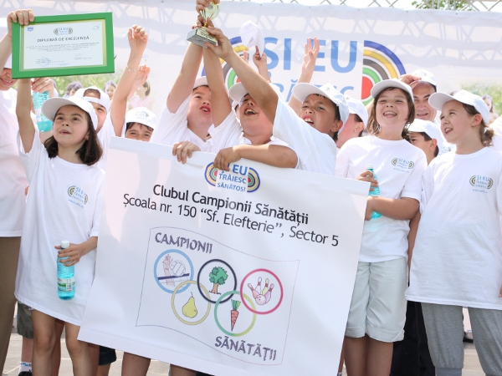
S-a încheiat la Bucureşti prima ediţie a mişcării naţionale “Şi eu trăiesc sănătos!” – SETS, iniţiată pe o perioadă de 5 ani. SETS are ca obiective prevenirea obezităţii infantile în rândul copiilor cu vârsta până la 12 ani şi promovarea stilului de viaţă sănătos în rândul familiilor din România. Ţinta mişcării SETS este ca pe parcursul celor 5 ani de desfăşurare să fie angrenaţi în mişcare peste 250.000 elevi, 1 milion de membri de familie şi peste 3 milioane de cetăţeni.

Mişcarea este membru activ în cadrul European Epode Network – EEN, organizaţie care reuneşte programe naţionale similare din ţări precum Franţa, Spania, Belgia, Grecia, Olanda.

De la lansarea sa în martie 2011, mişcarea a activat în 206 şcoli din Bucureşti peste 28.000 elevi, 1.300 profesori, 50.000 de membri de familie. Toţi elevii au primit cele 2 cărţi educaţionale extracuriculare SETS, au beneficiat de o serie de lecţii deschise alături de studenţi din cadrul UNEFS. Peste 3.700 de elevi şi-au creat 106 “Cluburi şcolare SETS – Mişcare şi Distracţie”, în cadrul cărora, voluntar, au derulat în total 502 activităţi sportive. Portalul www.sets.ro are 43.316 de vizualizări de pagini şi este vizitat din 32 ţări. Din septembrie se lansează a II-a ediţie, care va dubla până la 50.000 numărul elevilor implicaţi în mişcare.

Trofeul pentru cel mai activ Club SETS – Mişcare şi Distracţie a fost obţinut în cadrul acestei ediţii, la egalitate de punctaj de către:
1. Clubul Campionii Sănătăţii, Şcoala nr. 150 “Sf. Elefterie”, 40 de activităţi, 104 membri
2. Clubul Sportivii Activi, Şcoala nr. 174 “Constantin Brâncuşi”, 29 de activităţi, 159 membri

urbankid.ro 07.06.2011
© PRAIS Corporate Communications

Miscarea nationala “Si eu traiesc sanatos!” – SETS, la finalul primei editii

In aceste zile se incheie la Bucuresti prima editie a miscarii nationale “Si eu traiesc sanatos!” – SETS, initiata de Fundatia PRAIS pe o perioada de 5 ani. SETS are ca obiective prevenirea obezitatii infantile in randul copiilor cu varsta pana la 12 ani si promovarea stilului de viata sanatos in randul familiilor din Romania. Tinta miscarii SETS este ca pe parcursul celor 5 ani de desfasurare sa fie angrenati in miscare peste 250.000 elevi, 1 milion de membri de familie si peste 3 milioane de cetateni.
Miscarea este membru activ in cadrul European Epode Network – EEN, organizatie care reuneste programe nationale similare din tari precum Franta, Spania, Belgia, Grecia, Olanda.
De la lansarea sa in martie 2011, miscarea a activat in 206 scoli din Bucuresti peste 28.000 elevi, 1.300 profesori, 50.000 de membri de familie. Toti elevii au primit cele 2 carti educationale extracuriculare SETS, au beneficiat de o serie de lectii deschise alaturi de studenti din cadrul UNEFS. Peste 3.700 de elevi si-au creat 106 “Cluburi scolare SETS – Miscare si Distractie”, in cadrul carora, voluntar, au derulat in total 502 activitati sportive. Portalul www.sets.ro are 43.316 de vizualizari de pagini si este vizitat din 32 tari. Din septembrie se lanseaza a II-a editie, care va dubla pana la 50.000 numarul elevilor implicati in miscare.
Trofeul pentru cel mai activ Club SETS – Miscare si Distractie a fost obtinut in cadrul acestei editii, la egalitate de punctaj de catre:
1. Clubul Campionii Sanatatii, Scoala nr. 150 “Sf. Elefterie”, 40 de activitati, 104 membri
2. Clubul Sportivii Activi, Scoala nr. 174 “Constantin Brancusi”, 29 de activitati, 159 membri
“Este incredibil! In numai 3 luni de la lansarea primei editii a miscarii SETS, zeci de mii de elevi, alaturi de profesori si parinti au spus DA! acestui proiect national. Cred cu tarie ca in urmatorii 5 ani, avand alaturi parteneri extraordinari, vom demonstra ca putem schimba obicieiurile de viata ale tinerei generatii, ale intregii familii! Consiliul Stiintific SETS reuneste astazi mari personalitati medicale, psihologi, sportivi olimpici, pedagogi care sunt dedicati, alaturi de Fundatia PRAIS, acestei importante cauze. Prevenirea obezitatii este o prioritate la nivel mondial si face parte din strategia de sanatate a fiecarei tari. Consideram ca societatea civila poate contribui puternic la acest efort colectiv, iar rezultatele miscarii “Si eu traiesc sanatos! – SETS” sunt o confirmare”, declara Silvia Bucur, Presedinte Fundatia PRAIS.
Fundatia PRAIS multumeste partenerilor sai: Ministerul Sanatatii, Ministerul Educatiei, Cercetarii, Tineretului si Sportului, Inspectoratul Scolar al Municipiului Bucuresti; organizatii: Comitetul Olimpic si Sportiv Roman, Federatia Romana de Atletism, UNEFS, Federatia Romana de Diabet, Nutritie si Boli Metabolice, Societatea Romana de Nutritie; asociatia Romalimenta si Carrefour.
Despre Fundatia PRAIS
In anul 2002, compania de consultanta PRAIS Corporate Communications a creat Fundatia PRAIS, pentru a sustine 4 mari cauze: Stilul de viata sanatos; Stilul de viata ecologic; Dezvoltarea personala si Economia sustenabila, obiective aliniate noilor valori mondiale LOHAS – “Lifestyle of Health and Sustainability” ale carei initiatoare in Romania este. PRAIS a derulat in acesti ani 15 proiecte de marketing social precum Lumea nutritiei! – program educational la nivel national desfasurat pe o perioada de 8 ani, castigator al IPRA Golden World Awards si Grand Prize la Tokyo in 1999, in cadrul caruia peste 300.000 de elevi din 28 de orase au invatat despre nutritia sanatoasa; SPA – Siguranta Produselor Alimentare, implementat timp de 4 ani, atinsi 1 milion de elevi, derulate 15 seminarii si dezbateri in tara; Cluburile de miscare si distractie – 5 ani, 162 de cluburi scolare organizate de catre elevi; 8.850 de elevi si profesori implicati; 30.000 de membri ai familiei; Mic dejun cu cereale – 5 ani, 970 de scoli implicate, in 11 orase importante, 70.000 de elevi si 3.100 de profesori; Miscarea nationala de plantari “Milioane de Oameni, Milioane de Copaci” – 5 ani, recunoscuta de UNEP, peste 150.000 voluntari si 700 organizatii implicate, peste 53 milioane copaci plantati in Romania – www.milioanedecopaci.ro

www.121.ro
© PRAIS Corporate Communications
09.06.2011
Miscarea nationala Si eu traiesc sanatos! (SETS), la finalul primei editii
In aceste zile se incheie la Bucuresti prima editie a miscarii nationale 'Si eu traiesc sanatos!' – SETS, initiata de Fundatia PRAIS pe o perioada de 5 ani. SETS are ca obiective prevenirea obezitatii in randul copiilor cu varsta pana la 12 ani si promovarea stilului de viata sanatos in randul familiilor din Romania. Tinta miscarii SETS este ca pe parcursul celor 5 ani de desfasurare sa fie angrenati in miscare peste 250.000 elevi, 1 milion de membri de familie si peste 3 milioane de cetateni.
Miscarea este membru activ in cadrul European Epode Network – EEN, organizatie care reuneste programe nationale similare din tari precum Franta, Spania, Belgia, Grecia, Olanda.
De la lansarea sa, in martie 2011, miscarea a activat in 206 scoli din Bucuresti peste 28.000 elevi, 1.300 profesori, 50.000 de membri de familie. Toti elevii au primit cele 2 carti educationale extracuriculare SETS, au beneficiat de o serie de lectii deschise alaturi de studenti din cadrul UNEFS. Peste 3.700 de elevi si-au creat 106 'Cluburi scolare SETS – Miscare si Distractie', in cadrul carora, voluntar, au derulat in total 502 activitati sportive. Portalul www.sets.ro are 43.316 de vizualizari de pagini si este vizitat din 32 tari. Din septembrie se lanseaza a II-a editie, care va dubla pana la 50.000 numarul elevilor implicati in miscare.

Trofeul pentru cel mai activ Club SETS – Miscare si Distractie a fost obtinut in cadrul acestei editii, la egalitate de punctaj de catre:
1. Clubul Campionii Sanatatii, Scoala nr. 150 'Sf. Elefterie', 40 de activitati, 104 membri 2. Clubul Sportivii Activi, Scoala nr. 174 'Constantin Brancusi', 29 de activitati, 159 membri
'Este incredibil! In numai 3 luni de la lansarea primei editii a miscarii SETS, zeci de mii de elevi, alaturi de profesori si parinti au spus DA! acestui proiect national. Cred cu tarie ca in urmatorii 5 ani, avand alaturi parteneri extraordinari, vom demonstra ca putem schimba obiceiurile de viata ale tinerei generatii, ale intregii familii! Consiliul Stiintific SETS reuneste astazi mari personalitati medicale, psihologi, sportivi olimpici, pedagogi care sunt dedicati, alaturi de Fundatia PRAIS, acestei importante cauze. Prevenirea obezitatii este o prioritate la nivel mondial si face parte din strategia de sanatate a fiecarei tari. Consideram ca societatea civila poate contribui puternic la acest efort colectiv, iar rezultatele miscarii 'Si eu traiesc sanatos! – SETS' sunt o confirmare', declara Silvia Bucur, Presedinte Fundatia PRAIS.
Despre Fundatia PRAIS
In anul 2002, compania de consultanta PRAIS Corporate Communications a creat Fundatia PRAIS, pentru a sustine 4 mari cauze: Stilul de viata sanatos; Stilul de viata ecologic; Dezvoltarea personala si Economia sustenabila, obiective aliniate noilor valori mondiale LOHAS - 'Lifestyle of Health and Sustainability' ale carei initiatoare in Romania este. PRAIS a derulat in acesti ani 15 proiecte de marketing social precum Lumea nutritiei! – program educational la nivel national desfasurat pe o perioada de 8 ani, castigator al IPRA Golden World Awards si Grand Prize la Tokyo in 1999, in cadrul caruia peste 300.000 de elevi din 28 de orase au invatat despre nutritia sanatoasa; SPA – Siguranta Produselor Alimentare, implementat timp de 4 ani, atinsi 1 milion de elevi, derulate 15 seminarii si dezbateri in tara; Cluburile de miscare si distractie – 5 ani, 162 de cluburi scolare organizate de catre elevi; 8.850 de elevi si profesori implicati; 30.000 de membri ai familiei; Mic dejun cu cereale – 5 ani, 970 de scoli implicate, in 11 orase importante, 70.000 de elevi si 3.100 de profesori; Miscarea nationala de plantari 'Milioane de Oameni, Milioane de Copaci' – 5 ani, recunoscuta de UNEP, peste 150.000 voluntari si 700 organizatii implicate, peste 53 milioane copaci plantati in Romania – www.milioanedecopaci.ro.'

www.csf.ro
© PRAIS Corporate Communications
09.06.2011

Miscarea nationala Si eu traiesc sanatos! (SETS), la finalul primei editii

SETS are ca obiective prevenirea obezitatii infantile in randul copiilor cu varsta pana la 12 ani si promovarea stilului de viata sanatos in randul familiilor din Romania. Tinta miscarii SETS este ca pe parcursul celor 5 ani de desfasurare sa fie angrenati in miscare peste 250.000 elevi, 1 milion de membri de familie si peste 3 milioane de cetateni. Este incredibil! In numai 3 luni de la lansarea primei editii a miscarii SETS, zeci de mii de elevi, alaturi de profesori si parinti au spus DA!

www.infosanatate.ro
© PRAIS Corporate Communications
09.06.2011

Miscarea nationala 'Si eu traiesc sanatos!' - SETS, la finalul primei editii
In aceste zile se incheie la Bucuresti prima editie a miscarii nationale "Si eu traiesc sanatos!" - SETS, initiata de Fundatia PRAIS, pe o perioada de 5 ani, se arata intr-un comunicat transmis sambata AGERPRES.SETS are ca obiective prevenirea obezitatii infantile in randul copiilor cu varste pana la 12 ani si promovarea stilului de viata sanatos in randul familiilor din Romania.Tinta miscarii SETS este ca, pe parcursul celor 5 ani de desfasurare, sa fie angrenati in miscare peste 250.000 de elevi.

Lumea femeilor
© PRAIS Corporate Communications
24.06.2011
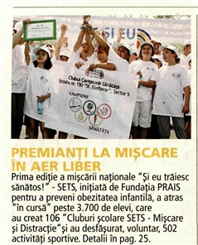

MAMI
© PRAIS Corporate Communications
IULIE 2011

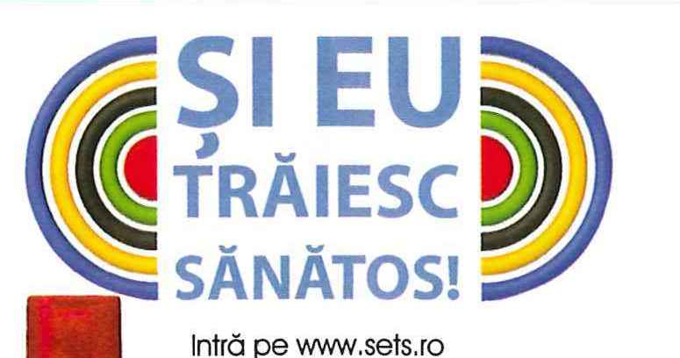

SUPERBEBE
© PRAIS Corporate Communications
IULIE 2011
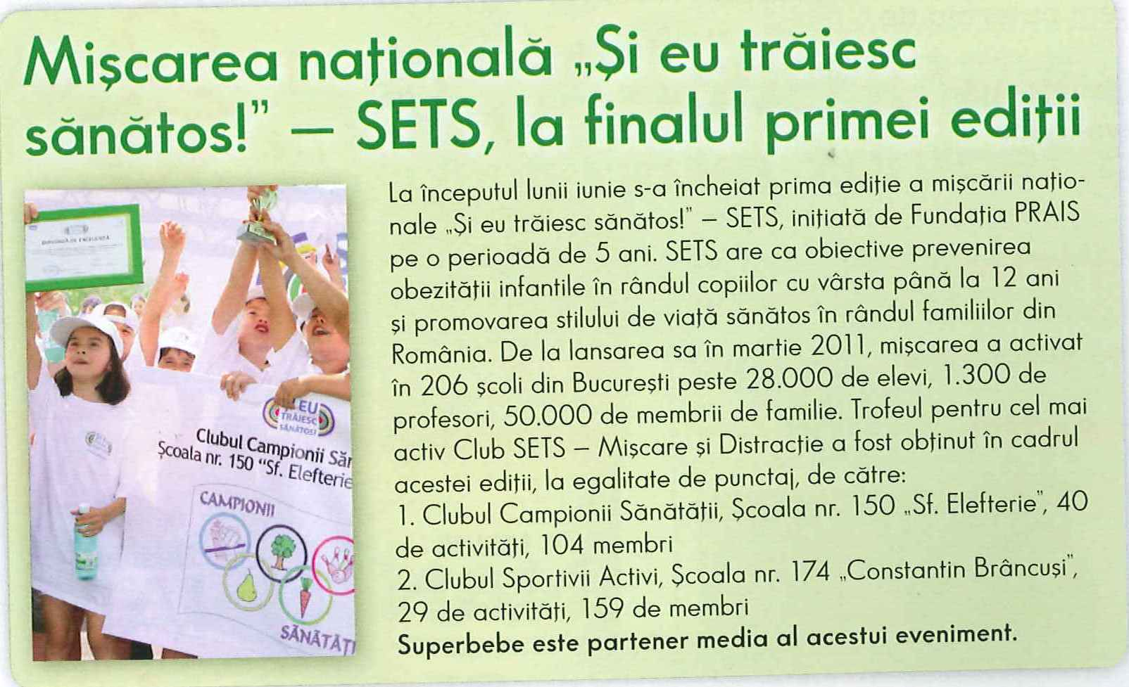

agerpres
© PRAIS Corporate Communications
04.06.2011

Dacă vrei, poţi!
Miscarea nationala „Si eu traiesc sanatos!”, la finalul primei editii

În aceste zile se încheie la Bucureşti prima ediţie a mişcării naţionale 'Şi eu trăiesc sănătos!' - SETS, iniţiată de Fundaţia PRAIS pe o perioadă de 5 ani. SETS are ca obiective prevenirea obezităţii infantile în rândul copiilor cu vârsta până la 12 ani şi promovarea stilului de viaţă sănătos în rândul familiilor din România. Ţinta mişcării SETS este ca pe parcursul celor 5 ani de desfăşurare să fie angrenaţi în mişcare peste 250.000 elevi, 1 milion de membri de familie şi peste 3 milioane de cetăţeni.
Mişcarea este membru activ în cadrul European Epode Network - EEN, organizaţie care reuneşte programe naţionale similare din ţări precum Franţa, Spania, Belgia, Grecia, Olanda.
De la lansarea sa în martie 2011, mişcarea a activat în 206 şcoli din Bucureşti peste 28.000 elevi, 1.300 profesori, 50.000 de membri de familie. Toţi elevii au primit cele 2 cărţi educaţionale extracuriculare SETS, au beneficiat de o serie de lecţii deschise alături de studenţi din cadrul UNEFS. Peste 3.700 de elevi şi-au creat 106 'Cluburi şcolare SETS - Mişcare şi Distracţie', în cadrul cărora, voluntar, au derulat în total 502 activităţi sportive. Portalul www.sets.ro are 43.316 de vizualizări de pagini şi este vizitat din 32 ţări. Din septembrie se lansează a II-a ediţie, care va dubla până la 50.000 numărul elevilor implicaţi în mişcare.
Trofeul pentru cel mai activ Club SETS - Mişcare şi Distracţie a fost obţinut în cadrul acestei ediţii, la egalitate de punctaj de către:
1. Clubul Campionii Sănătăţii, Şcoala nr. 150 'Sf. Elefterie', 40 de activităţi, 104 membri
2. Clubul Sportivii Activi, Şcoala nr. 174 'Constantin Brâncuşi', 29 de activităţi, 159 membri
'Este incredibil! În numai 3 luni de la lansarea primei ediţii a mişcării SETS, zeci de mii de elevi, alături de profesori şi părinţi au spus DA! acestui proiect naţional. Cred cu tărie că în următorii 5 ani, având alături parteneri extraordinari, vom demonstra că putem schimba obicieiurile de viaţă ale tinerei generaţii, ale întregii familii! Consiliul Ştiinţific SETS reuneşte astăzi mari personalităţi medicale, psihologi, sportivi olimpici, pedagogi care sunt dedicaţi, alături de Fundaţia PRAIS, acestei importante cauze.
Prevenirea obezităţii este o prioritate la nivel mondial şi face parte din strategia de sănătate a fiecărei ţări. Considerăm că societatea civilă poate contribui puternic la acest efort colectiv, iar rezultatele mişcării 'Şi eu trăiesc sănătos! - SETS' sunt o confirmare', declară Silvia Bucur, Preşedinte Fundaţia PRAIS.
Fundaţia PRAIS mulţumeşte partenerilor săi: Ministerul Sănătăţii, Ministerul Educaţiei, Cercetării, Tineretului şi Sportului, Inspectoratul Şcolar al Municipiului Bucureşti; organizaţii: Comitetul Olimpic şi Sportiv Român, Federaţia Română de Atletism, UNEFS, Federaţia Română de Diabet, Nutriţie şi Boli Metabolice, Societatea Română de Nutriţie; asociaţia Romalimenta şi Carrefour.

Despre Fundaţia PRAIS
În anul 2002, compania de consultanţa PRAIS Corporate Communications a creat Fundaţia PRAIS, pentru a susţine 4 mari cauze: Stilul de viaţă sănătos; Stilul de viaţă ecologic; Dezvoltarea personală şi Economia sustenabilă, obiective aliniate noilor valori mondiale LOHAS - 'Lifestyle of Health and Sustainability' ale cărei iniţiatoare în România este. PRAIS a derulat în aceşti ani 15 proiecte de marketing social precum Lumea nutriţiei! - program educaţional la nivel naţional desfăşurat pe o perioadă de 8 ani, câştigător al IPRA Golden World Awards şi Grand Prize la Tokyo în 1999, în cadrul căruia peste 300.000 de elevi din 28 de oraşe au învăţat despre nutriţia sănătoasă; SPA - Siguranţa Produselor Alimentare, implementat timp de 4 ani, atinşi 1 milion de elevi, derulate 15 seminarii şi dezbateri în ţară; Cluburile de mişcare şi distracţie - 5 ani, 162 de cluburi şcolare organizate de către elevi; 8.850 de elevi şi profesori implicaţi; 30.000 de membri ai familiei; Mic dejun cu cereale - 5 ani, 970 de şcoli implicate, în 11 oraşe importante, 70.000 de elevi şi 3.100 de profesori; Mişcarea natională de plantări 'Milioane de Oameni, Milioane de Copaci' - 5 ani, recunoscută de UNEP, peste 150.000 voluntari şi 700 organizaţii implicate, peste 53 milioane copaci plantaţi în România - www.milioanedecopaci.ro.'

